Задания для организации образовательного процесса 14 декабря 2021
Классный руководитель: Дмитриева Алина Андреевна Класс 2 б

Дата | Предмет | Форма проведения урока | Материал для самостоятельной работы | Час дедлайна | Форма обратной связи | Оценивание  (отметка/  зачёт)
14.12 | Музыка | Самостоятельная работа обучающихся | Послушай пьесу русского композитора Дмитрия Шостаковича - Марш. Подумай, какие интонации звучат в музыке? (радостные - грустные). Что мы слышим в мелодии - песню, танец или марш? Ответы запиши в тетрадь.  Послушай пьесу русского композитора Дмитрия Шостаковича – Вальс-шутка.  Подумай, какие интонации звучат в музыке? (радостные - грустные). Что мы слышим в мелодии - песню, танец или марш? Ответы запиши в тетрадь.  Спой песню «Почему медведь зимой спит». Караоке со словами.  https://youtu.be/ai0lzrgk2Wg  https://youtu.be/Za_07PFVibw  https://youtu.be/bQIqGZuC4V8  Запиши в тетрадь  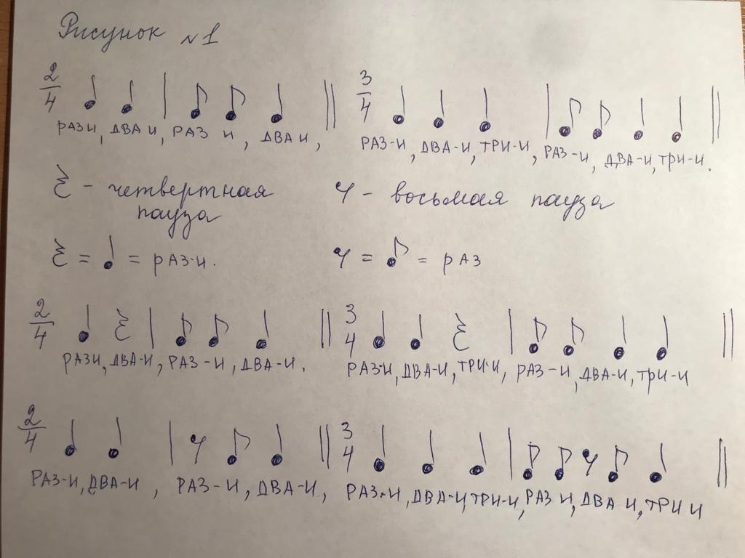 | - | WhаtsАpp | отметка
14.12 | Математика | Самостоятельная работа обучающихся | Изучить теоретический материал, просмотрев видео по ссылке https://www.youtube.com/watch?v=IB4W2R3Au2k  Работа с учебником стр. 67, № 1, 2 вычислить, как показано в примере (видео) стр. 67, №3 (составить краткую запись, решить задачу). | 15.12 | WhаtsАpp,  Дневник.ру | зачет
14.12 | Русский язык | Самостоятельная работа обучающихся | Изучить теоретический материал, посмотрев видео по ссылке https://www.youtube.com/watch?v=0EnAkLfIW1c .  Устно выполнить упр. 192, 193 на стр. 120.  Письменно в тетради выполнить упр. 194, 196 на стр. 121. | 15.12 | WhаtsАpp,  Дневник.ру | зачет
14.12 | Литературное чтение | Самостоятельная работа обучающихся | Составить письменно в тетради план сказки Б.С. Житкова «Храбрый утенок» (стр. 139-141)  Выполнить тест на платформе learningapps, перейдя по ссылке https://learningapps.org/watch?v=p2z5m01r521  (Отправить скрин экрана, выполненного теста) | 15.12 | WhаtsАpp,  Дневник.ру | Отметка
14.12 | Физкультура | Самостоятельная работа обучающихся |  | - |  | отметка

Задания для организации образовательного процесса 15 декабря 2021
Классный руководитель: Дмитриева Алина Андреевна Класс 2 б

Дата | Предмет | Форма проведения урока | Материал для самостоятельной работы | Час дедлайна | Форма обратной связи | Оценивание  (отметка/  зачёт)
15.12 | Английский язык | Самостоятельная работа обучающихся | Выполнить задание в тетради тренажёр стр 15 | - | Дневник.ру | отметка
15.12 | Окружающий мир | Самостоятельная работа обучающихся | Посмотреть цифровой образовательный ресурс, перейдя по ссылке https://uchitelya.com/okruzhayuschiy-mir/128379-prezentaciya-k-uroku-okruzhayuschego-mira-chto-takoe-ekonomika-2-klass.html  Выполнить задания в рабочей тетради стр. 67-68, №1,2 (по желанию можно выполнить задание стр. 68, №3) | 16.12 | WhаtsАpp,  Дневник.ру | отметка
15.12 | Русский язык | Самостоятельная работа обучающихся | Выполнить задания из учебника стр. 122, упр. 198. Прочитайте. Спишите первое предложение. Подчеркните в словах буквы, которые обозначают непарные по твёрдости-мягкости согласные звуки. Стр. 123, упр. 201. Запишите в тетрадь словарное слово, подчеркни орфограмму. | 16.12 | WhаtsАpp,  Дневник.ру | зачет
15.12 | Литературное чтение | Самостоятельная работа обучающихся | Познакомиться с биографией автора, посмотрев видео по ссылке https://www.youtube.com/watch?v=qFBefohhJTo  Прочитать стр. 142- 145.  Решить тест перейдя по ссылке https://nickdegolden.ru/test-po-rasskazu-muzykant-bianki/ Выслать скрин экрана с результатом (с количеством баллов) | 16.12 | WhаtsАpp,  Дневник.ру | отметка
15.12 | Математика | Самостоятельная работа обучающихся | Выполнить карточку на платформе учи.ру. (Математика15 декабря) | 16.12 | WhаtsАpp,  Дневник.ру | отметка

Задания для организации образовательного процесса 16 декабря 2021
Классный руководитель: Дмитриева Алина Андреевна Класс 2 б

Дата | Предмет | Форма проведения урока | Материал для самостоятельной работы | Час дедлайна | Форма обратной связи | Оценивание  (отметка/  зачёт)
16.12 | Математика | Самостоятельная работа обучающихся | Используя изученные приемы вычисления. Письменно в тетради выполнить задания из учебника стр. 68, №2 (1, 3 столбики), №3 (Составить краткую запись, решить задачу). | 17.12 | WhаtsАpp,  Дневник.ру | зачет
16.12 | Спортивный час | Самостоятельная работа обучающихся | Выполнить комплекс ОРУ, перейдя по ссылке https://www.youtube.com/watch?v=bB1ot7jrJEA  Ознакомиться с правилами игры «Борьба за прыжки»  Инструкция. В каждой команде, между которыми проходит соревнование, 8—10 человек. Первые номера, встав за стартовой чертой, прыгают в длину с места, толкаясь двумя ногами. Приземление фиксируется по пяткам. С этого места выполняют прыжки вторые номера, за ними — третьи и т. д. Заканчивается игра, когда прыжок совершит последний игрок в каждой команде. Побеждает та команда, цепочка из прыжков которой окажется длиннее. | - | WhаtsАpp,  Дневник.ру | зачет
16.12 | Русский язык | Самостоятельная работа обучающихся | Выполни тест, перейдя по ссылке https://docs.google.com/forms/d/e/1FAIpQLSd9CDKspn1trqyPnOwHksT76cbcuT4o-pBr9ffCIwmaIs2wuQ/viewform?pli=1  Выполни карточку на платформе учи.ру (Русский язык 16.12.21) | 17.12 | WhаtsАpp,  Дневник.ру | отметка
16.12 | Литературное чтение | Самостоятельная работа обучающихся | Прочитать стр. 146-150.  Выполнить тест, перейдя по ссылке https://testedu.ru/test/literatura/2-klass/vitalij-bianki-sova.html Выслать скрин экрана с результатом (с количеством баллов) | 17.12 | WhаtsАpp,  Дневник.ру | отметка
16.12 | Изо | Самостоятельная работа обучающихся | Поэтапное рисование. Нарисовать снегиря на ветке, перейдя по ссылке. https://yandex.ru/video/preview/17566045284363041952 | 17.12 | WhаtsАpp,  Дневник.ру | отметка

Задания для организации образовательного процесса 17 декабря 2021
Классный руководитель: Дмитриева Алина Андреевна Класс 2 б

Дата | Предмет | Форма проведения урока | Материал для самостоятельной работы | Час дедлайна | Форма обратной связи | Оценивание  (отметка/  зачёт)
17.12 | Русский язык | Самостоятельная работа обучающихся | Посмотрите видео (смотреть до 4 минут 58 секунд)  https://www.youtube.com/watch?v=cm1Vwosk8YQ  Письменно в тетради выполните стр. 124, упр. 203; стр. 125 упр. 204. | 18.12 |  | зачет
17.12 | Окружающий мир | Самостоятельная работа обучающихся | Посмотреть видео (смотреть до 9минут 35 секунд), перейдя по ссылке https://www.youtube.com/watch?v=sbPX_djotqY  Выполнить задания в рабочей тетради. Стр. 70-71 №1-3  Устно ответить на вопросы из учебника стр. 111. | 18.12 | WhаtsАpp,  Дневник.ру | зачет
17.12 | Родной язык | Самостоятельная работа обучающихся | Вспомнить правила этикета, посмотрев видео по ссылке https://www.youtube.com/watch?v=C0D4YlcDD08  Распредели слова на 5 групп, запиши их в тетрадь.  Здравствуйте, до свидания, будьте добры, простите, доброе утро, пожалуйста, извини, добрый вечер, пока, прошу вас, привет, всего доброго, разрешите, прошу прощения, спасибо, благодарю Вас. | 18.12 | WhаtsАpp,  Дневник.ру | отметка
17.12 | Технология | Самостоятельная работа обучающихся | Ознакомься с Цифровым образовательным ресурсом, перейдя по ссылке ЦОР.pptx и выполни поделку «Блокнот для записей».  Оборудование: картон зелёного цвета А4, белый лист бумаги А4, нить любого цвета, простой карандаш, ножницы, линейка (угольник), бусинки, конфетти (по желанию, для украшения). | 18.12 | WhаtsАpp,  Дневник.ру | отметка

Задания для организации образовательного процесса 20 декабря 2021
Классный руководитель: Дмитриева Алина Андреевна Класс 2 б

Дата | Предмет | Форма проведения урока | Материал для самостоятельной работы | Час дедлайна | Форма обратной связи | Оценивание  (отметка/  зачёт)
20.12 | Математика | Самостоятельная работа обучающихся | Повторить теоретический материал, перейдя по ссылке (видео). https://www.youtube.com/watch?v=IB4W2R3Au2k  https://www.youtube.com/watch?v=3Me9TmzhaF4 (смотреть видео до 3 минут 32 секунд).  Выполнить задания по учебнику стр. 69, №2, №3 (Составить краткую запись и решить задачу). | 21.12.21 | WhаtsАpp,  Дневник.ру | отметка
20.12 | Английский язык | Самостоятельная работа обучающихся
20.12 | Русский язык | Самостоятельная работа обучающихся | Посмотрите видео (смотреть до 4 минут 58 секунд)  https://www.youtube.com/watch?v=cm1Vwosk8YQ  Записать словарное слово «коньки», подчеркнуть орфограмму, разделить слово на слоги (|).  Письменно в тетради выполнить упр. 207, стр. 126. Найди слова с буквой «Ь». Какое из них нельзя перенести с одной строки на другую? Подчеркни одной чертой это слово. Упр. 209, стр.128. | 21.12 | WhаtsАpp,  Дневник.ру | отметка
20.12 | Литературное чтение | Самостоятельная работа обучающихся | Выполнить тест в тетради, перейдя по ссылке Тест.docx | 21.12 | WhаtsАpp,  Дневник.ру | отметка
20.12 | Физическая культура | Самостоятельная работа обучающихся | РЭШ Урок №1. Первые соревнования. Зайти на ссылку: https://resh.edu.ru/subject/lesson/5751/start/223903/ Просмотреть основную часть, выполнить тренировочные задания. Выслать скрин на электронную почту Ustyantsev.78@mail.ru | - | Электронная почта Ustyantsev.78@mail.ru | отметка

